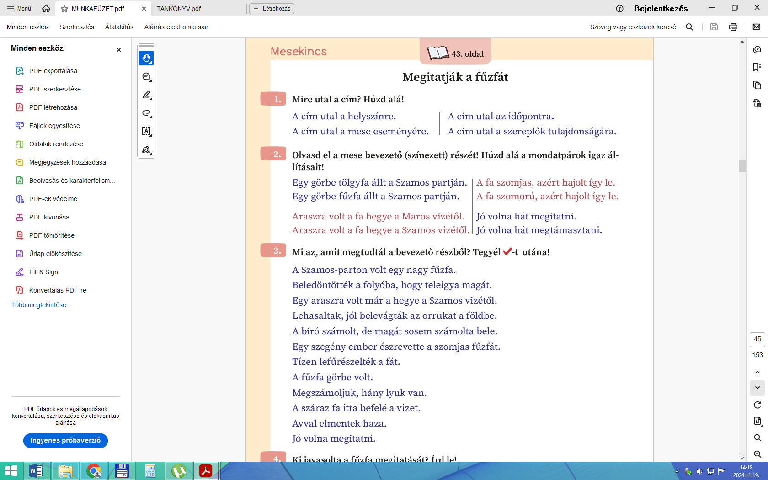

**Keresd ki a szavakat! Húzd alá a szövegben!**

Csengerbe , lefűrészelik, mohón, valamelyikünket, felelős, agyagot, örömükben, otthon

**Keress olyan szavakat és írj legalább 5 db-ot, amiben van hosszú magánhangzó!**

**________________________________________________________**